安徽大学2007— 2008学年第 2 学期
《离散数学（下）》考试试卷（A卷）
一、单项选择题（每小题2分，共20分）
1. 下列集合关于数的加法和乘法运算不能构成环的是（ ）
A.自然数集合； B.整数集合； C.有理数集合； D.实数集合。
2. 设为整数集合，则下列集合关于数的加法运算不能构成独异点的是（ ）
A.； B.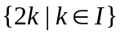； C.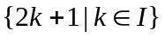； D.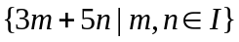。
3. 设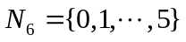，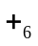为模加法，则下列元素是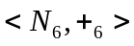的生成元的是（ ）
A.2； B.3； C.4； D.5。
4. 设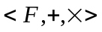是整环，则不一定是（ ）
A.可交换环； B.无零因子环； C.含么环； D.域。
5. 格不一定具有（ ）
A.交换律； B.结合律； C.分配律； D.吸收律。
6. 设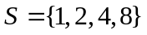，和分别表示求最小公倍数和最大公约数运算，则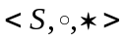是（ ）
A.有补格； B.分配格； C.有补分配格； D.布尔代数。
7. 一个含个结点的无向图中有个结点的度数分别为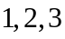，则第个结点的度数不可能是（ ）
A.0； B.1； C.2； D.4。
8. 设连通的简单平面图中有10条边和5个面，则的结点数为（ ）
A.6； B.7； C.8； D.9。
9. 设无向树中有个结点度数为，个结点度数为，个结点度数为，则中的树叶数为（ ）
A.10； B.11； C.12； D.13。
10.设为连通的无向图，若仅有个结点的度数是奇数，则一定具有（ ）
A、欧拉路径； B、欧拉回路； C、哈密尔顿路径； D、哈密尔顿回路。
二、填空题（每小空2分，共20分）
1. 设为实数集合，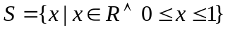，则在代数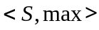中，
关于运算的么元是＿ ＿＿，零元是＿ ＿＿。
2. 设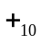为模加法，则在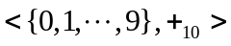中，元素的阶为 ，的阶为＿ ＿＿。
3. 设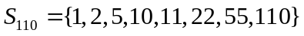，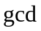和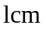分别为求最大公约数和最小公倍数运算，
则在布尔代数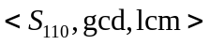中，原子的个数为＿ ＿＿，元素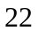的补元为＿ ＿＿。
4. 在格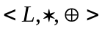中，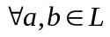，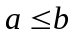当且仅当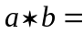＿ ＿＿当且仅当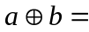＿ ＿＿。
5. 一个具有个结点的简单连通无向图的边数至少为＿ ＿＿，至多为＿ ＿＿。
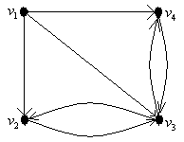三、解答题（第1小题12分，第2小题8分，共20分）
1. 设图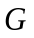如图1所示，
(1) 求的邻接矩阵；
(2) 求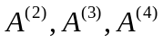，说明从到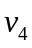的长为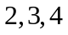的路径各有几条；
(3) 求的可达矩阵；
(4) 求的强连通分图。
2. 求群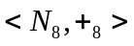的所有子群及由元素确定的各子群的左陪集，其中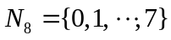，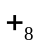是模加法。
四、证明题（每小题10分，共40分）
1. 证明布尔恒等式：。
2. 设为实数集合，和为数的加法和乘法运算，对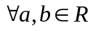，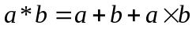，
证明：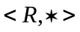为独异点。
3. 证明：若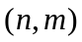简单无向图满足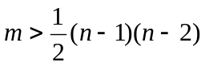，则图是连通图。
4. 设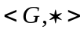是一个群，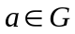；定义一个映射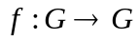，使得对于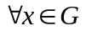有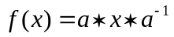；
证明：是

安徽大学2007— 2008学年第 2 学期
《离散数学（下）》考试试卷（A卷）
一、单项选择题（每小题2分，共20分）
1.A； 2.C； 3.D； 4.D； 5.C； 6.B； 7.B； 8.B； 9.A； 10.A。
二、填空题（每小空2分，共20分）
1.，； 2.，； 3.，； 4.，； 5.，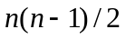。
三、解答题（第1小题12分，第2小题8分，共20分）
1. (1) 的邻接矩阵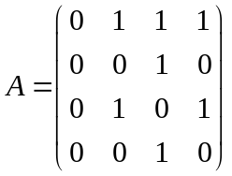； 2分
(2) 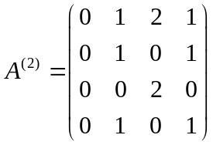；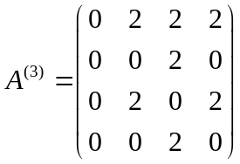；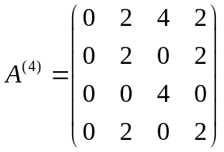； 5分
从到的长为的路径的条数分别为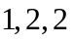； 8分
(3) 的可达矩阵为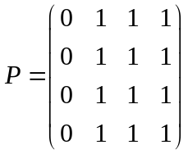； 10分
(4) 因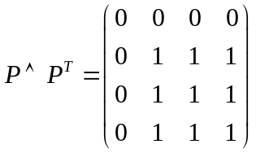，故的强连通分图的结点集为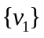，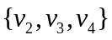。 12分
2. 的子群为：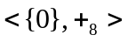，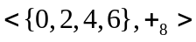，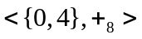，； 4分
元素确定的各子群的左陪集对应为：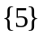，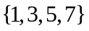，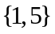，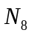。 8分
四、证明题（每小题10分，共40分）
1. 2分
6分
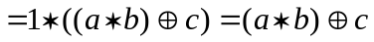。 10分
2. 因对和运算封闭，故对运算封闭；对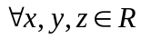， 2分
,
故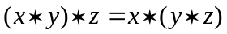，从而上的运算满足结合律； 6分
因对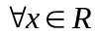，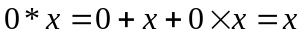，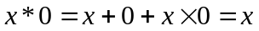，故为运算的么元；
综合以上，为上的可结合的二元运算，且关于运算有么元，所以为独异点。 10分
3. 假设有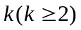个连通分图，则因为简单无向图，故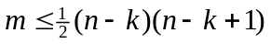， 4分
因为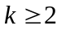，所以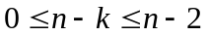，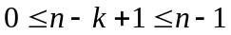， 8分
所以，这与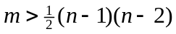矛盾！
所以图是连通图。 10分
4. 对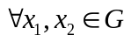，若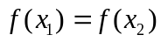，则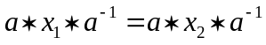，故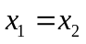，从而为单射； 3分
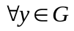，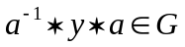且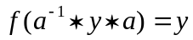，因此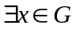，使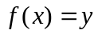，所以为满射； 6分
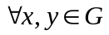，，故为同态； 9分
所以是的群自同构。 10分

